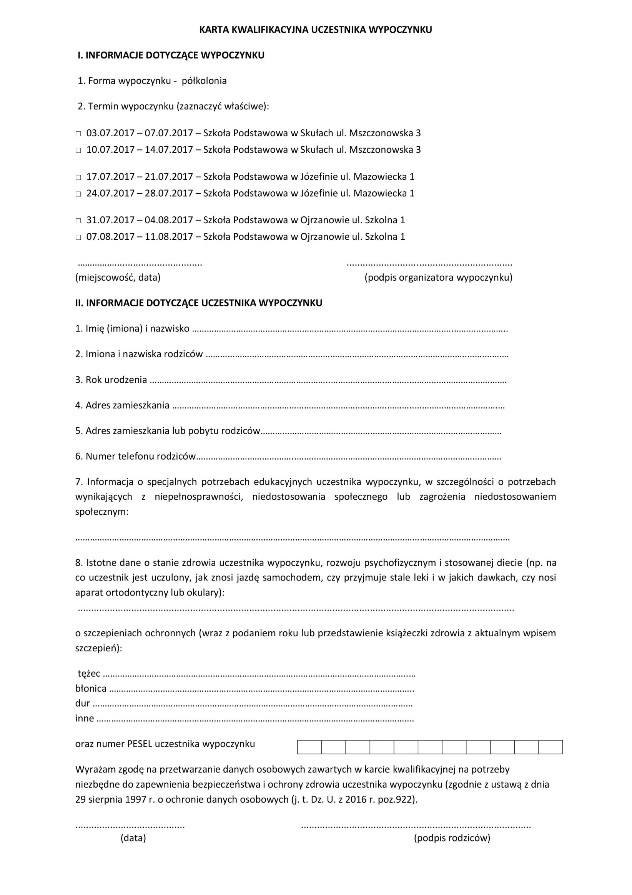



* 04.07.2022r. – 08.07.2022r. – Szkoła Podstawowa im. Kawalerów Orderu Uśmiechu w Józefinie
* 11.07.2022r. – 15.07.2022r. – Szkoła Podstawowa im. Kawalerów Orderu Uśmiechu w Józefinie

